1. **样本中的影响因子统计**

共收集到有效问卷231份，具体情况如下：

|  |  |  |  |
| --- | --- | --- | --- |
| **影响因子** | **类别** | **样本数（份）** | **样本数占比** |
| **年龄段** | 18周岁以下 | 11 | 4.8% |
| 18周岁-30周岁 | 125 | 54.1% |
| 30周岁-55周岁 | 76 | 32.9% |
| 55周岁以上 | 19 | 8.2% |
| **城市与农村** | 城市 | 192 | 83.1% |
| 农村 | 39 | 16.9% |
| **民族** | 汉族 | 189 | 81.0% |
| 少数民族 | 44 | 19.0% |

* 1. **年龄段：**
     1. 18周岁以下，样本数为11，占比4.8%
     2. 18周岁-30周岁，样本数为125，占比54.1%
     3. 30周岁-55周岁，样本数为76，占比32.9%
     4. 55周岁以上，样本数为19，占比8.2%
  2. **城市与农村：**
     1. 城市：样本数为192，占比83.1%
     2. 农村：样本数为39，占比16.9%
  3. **民族：**
     1. 汉族：样本数为189，占比81.0%
     2. 少数民族：样本数为44，占比19.0%

其中少数民族样本数具体情况为：

|  |  |
| --- | --- |
| **少数民族细则** | **样本数** |
| 回族 | 30 |
| 满族 | 5 |
| 土家族 | 3 |
| 蒙古族 | 2 |
| 布依族 | 2 |
| 苗族 | 1 |
| 侗族 | 1 |

1. **对多种死亡用语的调查**
   1. **宗教用语（圆寂、归仙、羽化、舍身、归寂）**
      1. **认知情况：**
         1. 平均每个人知道2.73个关于死亡的宗教用语
         2. 对于各个宗教用语的认知差异较大，其中过半数人知道宗教用语“圆寂”、“归仙”和“羽化”，知道“圆寂”的人占比最多，为85.7%；知道“舍身”的人最少，为26%
         3. 12.6%的人从未听说过上述宗教用语

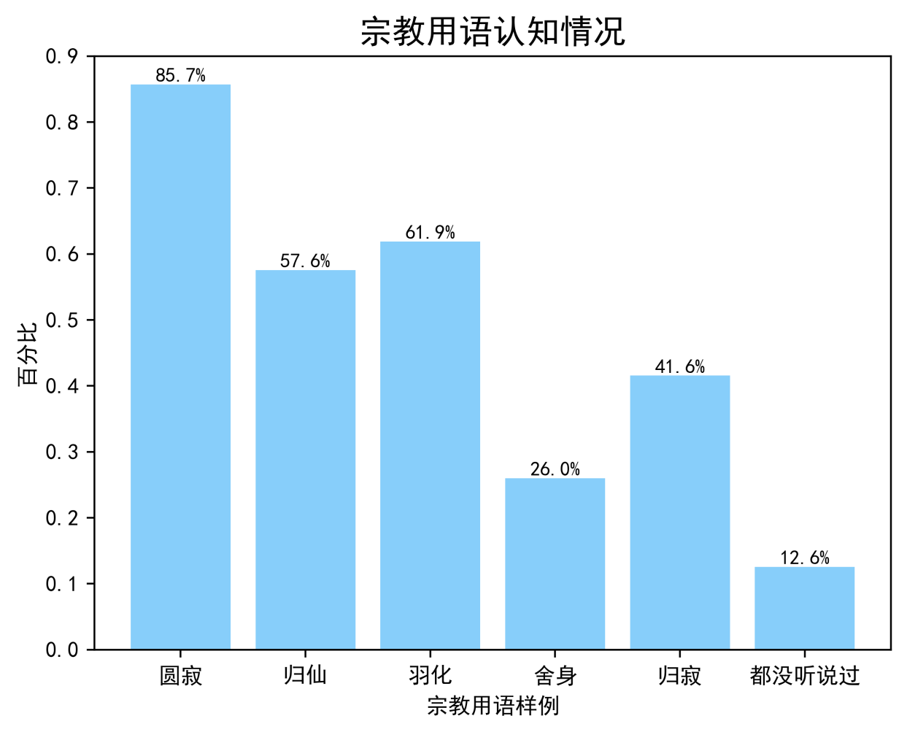

* + 1. **使用频率：**
       1. **整体情况：**
          1. 平均每个宗教用语被使用的频率为12.6%
          2. 使用频率最高的宗教用语为“圆寂”，为19.8%；使用频率最低的宗教用语为“舍身”，为6.0%
          3. 使用频率的分布情况基本与认知情况的分布情况一致。认知程度越高的宗教用语被使用的频率也越高

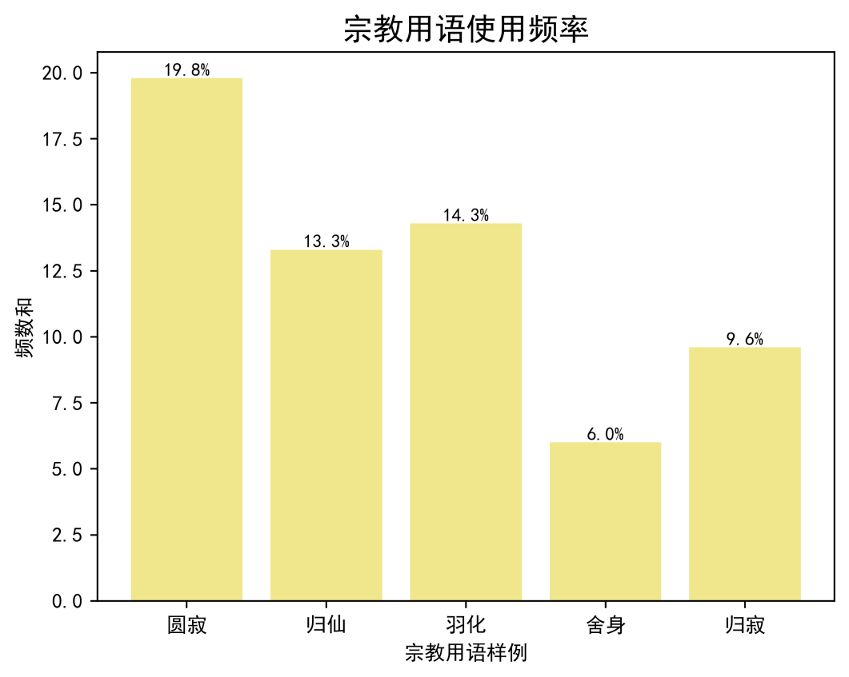

* + - 1. **分年龄段：**
         1. 18周岁以下对宗教用语的使用频率平均为1.02%
         2. 18周岁-30周岁平均使用频率为12.36%
         3. 30周岁-55周岁平均使用频率为14.36%
         4. 55周岁以上平均使用频率为5.38%
         5. 30周岁-55周岁使用宗教用语的平均频率最高，18周岁以下最低

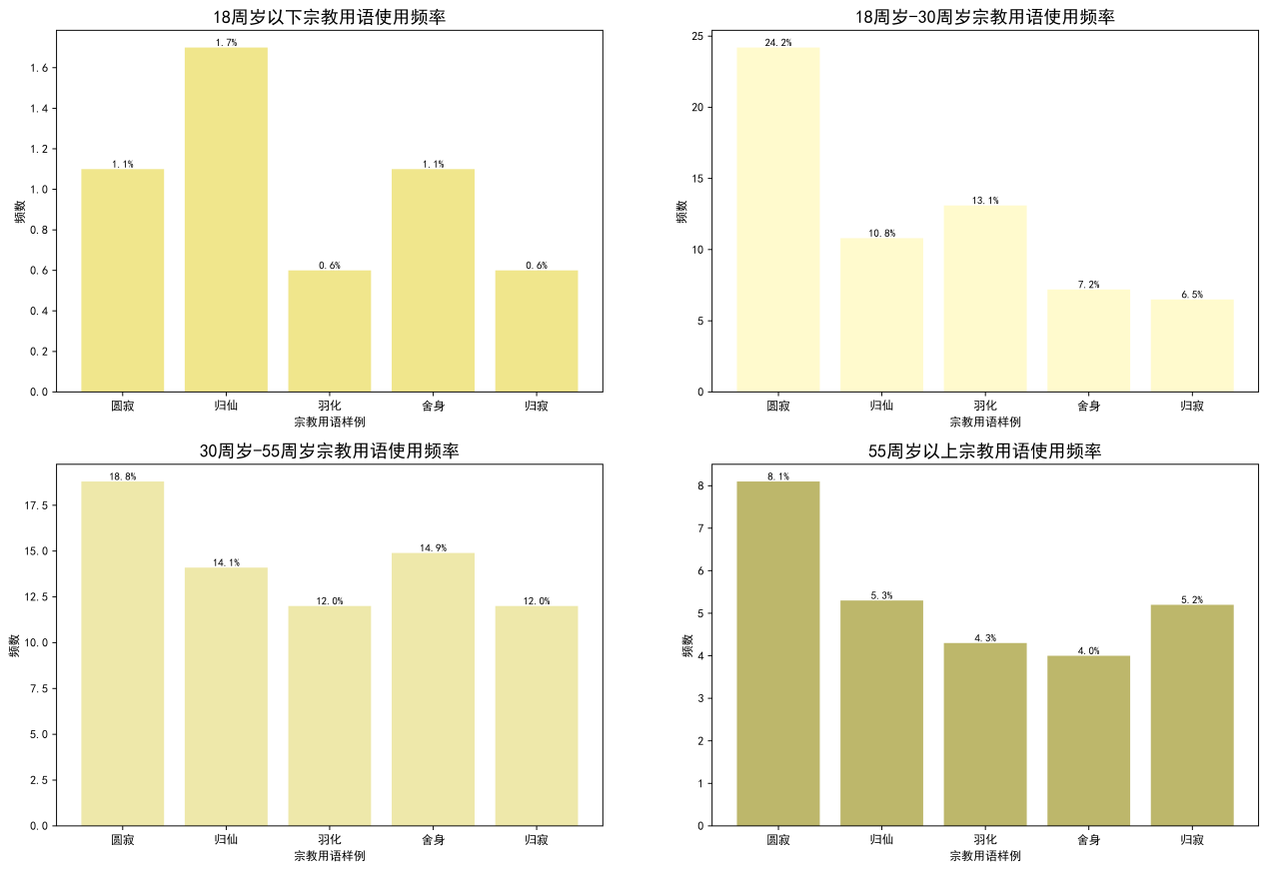

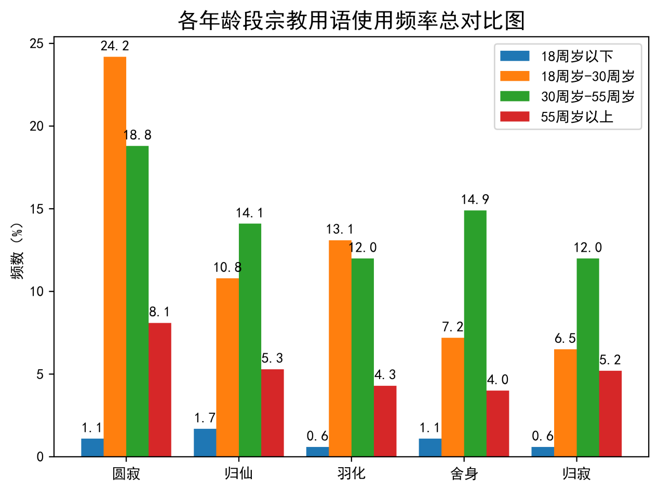

* + - 1. **分城市与农村：**
         1. 城市宗教用语平均使用频率为27.16%
         2. 农村宗教用语平均使用频率为5.96%
         3. 对于各个宗教用语城市的使用频率均显著高于农村的使用频率

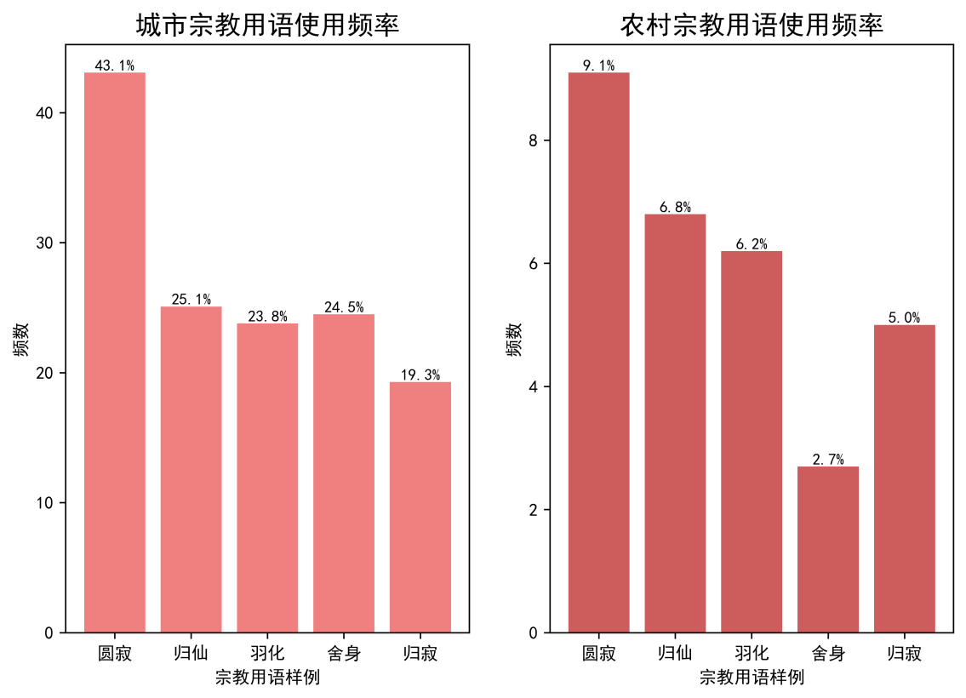

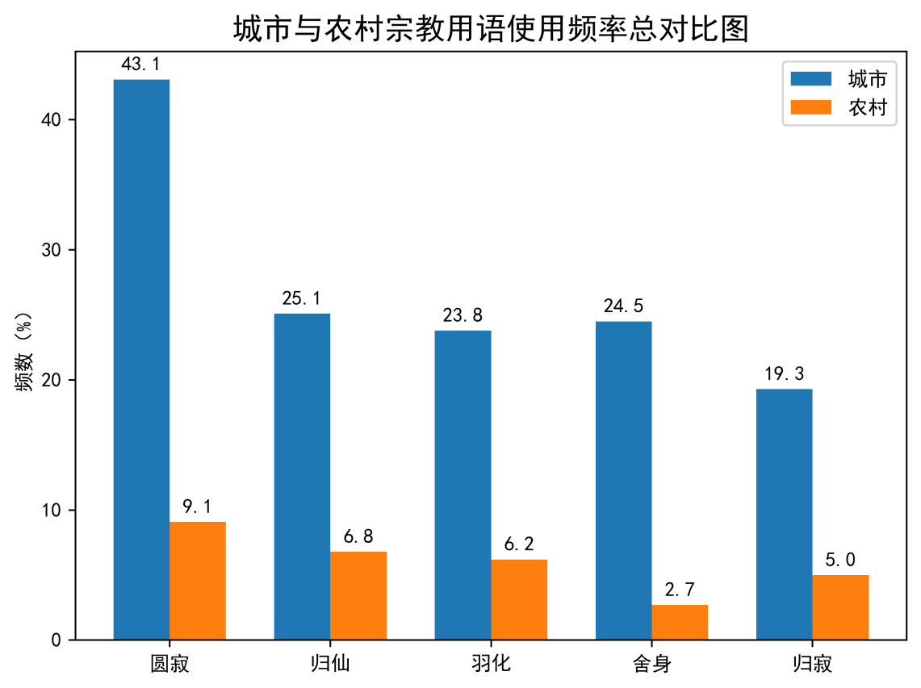

* + - 1. **分民族：**
         1. 汉族宗教用语的平均使用频率为26.38%
         2. 少数民族平均使用频率为6.74%
         3. 对于各个宗教用语，汉族的使用频率均显著高于少数民族使用频率
         4. 相较于汉族，少数民族对各个宗教用语的使用频率方差更小

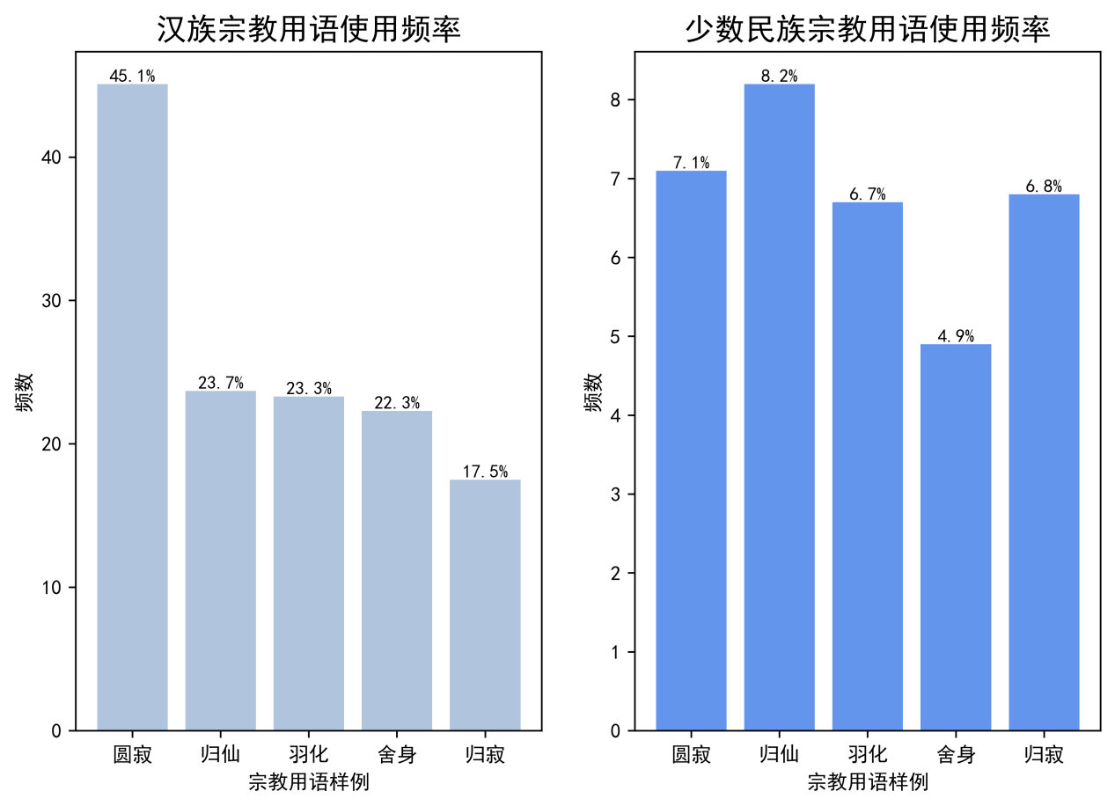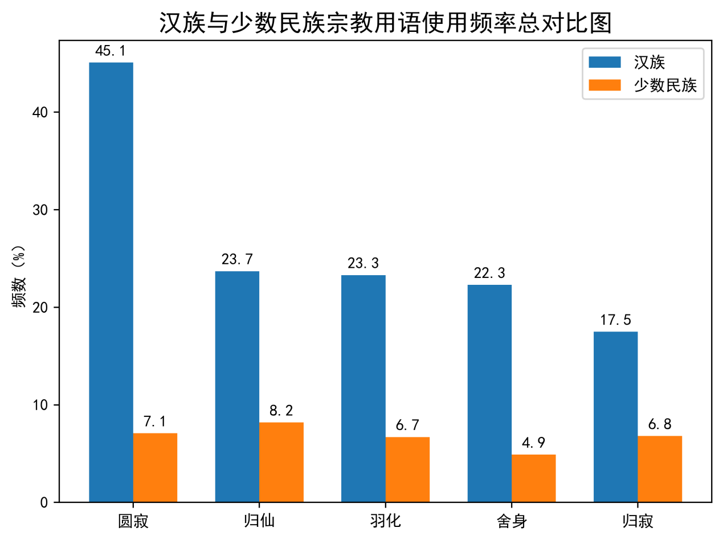

* + 1. **晦气程度：（晦气程度从0-10逐渐升高）**
       1. **整体情况：**
          1. 54.1%的人认为宗教用语描述死亡完全不晦气
          2. 仅有6.5%的人认为宗教用语晦气程度较高（6-10）

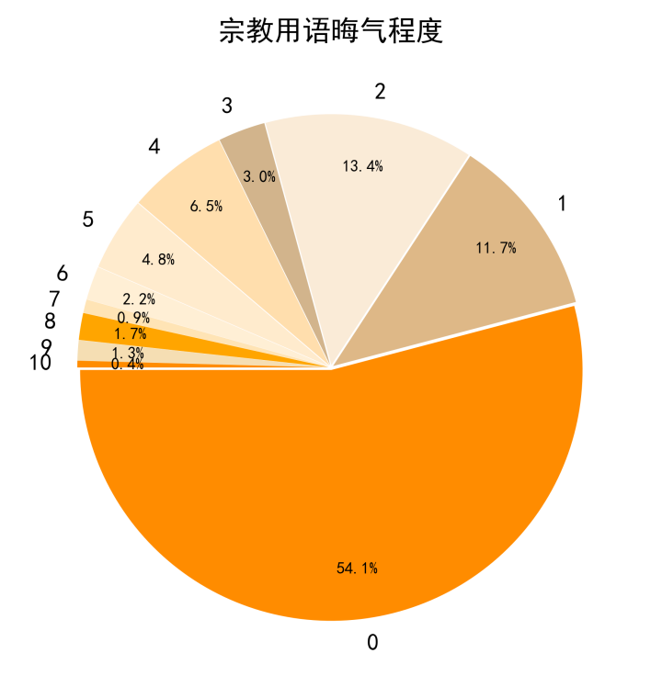

* + - 1. **分年龄段：**
         1. 18周岁以下90.9%认为宗教用语晦气程度很轻微（晦气程度0-2），平均晦气程度为1.092
         2. 18周岁-30周岁中认为宗教用语完全不晦气的人数比例最高，为61.6%，平均晦气程度为1.102
         3. 30周岁-55周岁中认为宗教用语晦气程度较高（晦气程度6-10）的人数占比最多，为10.5%；但也有近半数人认为宗教用语完全不晦气，平均晦气程度为1.838
         4. 55周岁以上两极分化较严重，5.3%的人认为非常晦气，31.6%的人认为完全不晦气，63.1%的人均匀分布在较轻微至中等（1-5）的晦气程度之间，平均晦气程度为2.426，在所有年龄段中最高

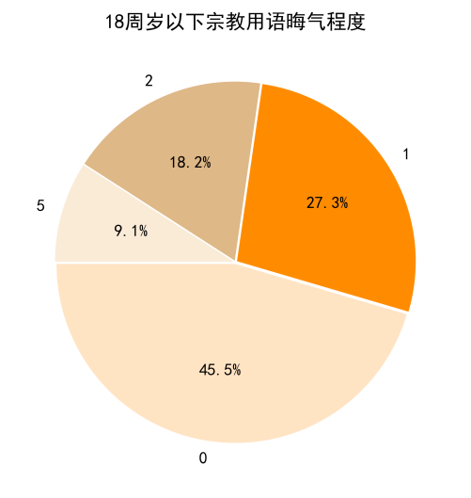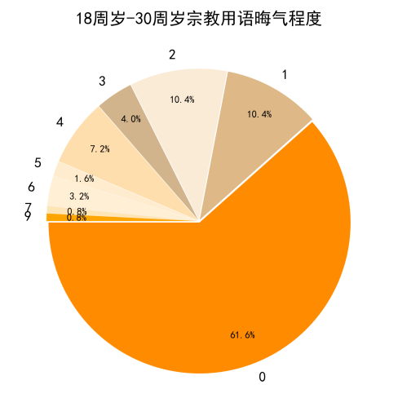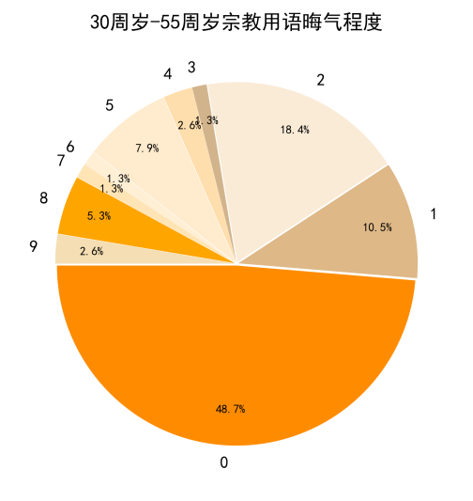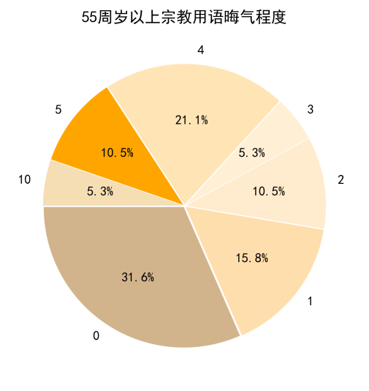

* + - 1. **分城市与农村：**
         1. 城市中仅有5.7%认为宗教用语晦气程度较高（晦气程度为6-10）
         2. 农村中有10.4%认为宗教用语晦气程度较高（晦气程度为6-10），高于城市
         3. 城市平均晦气程度为1.372
         4. 农村平均晦气程度为1.909，高于城市

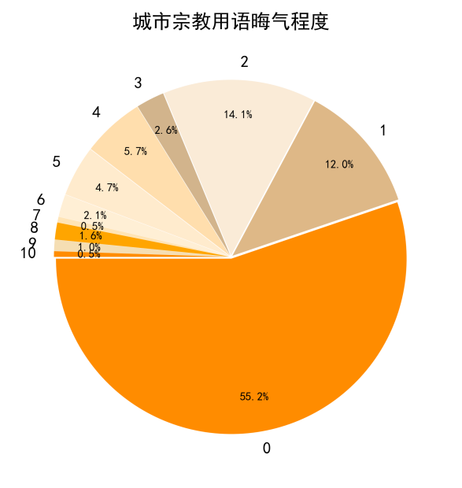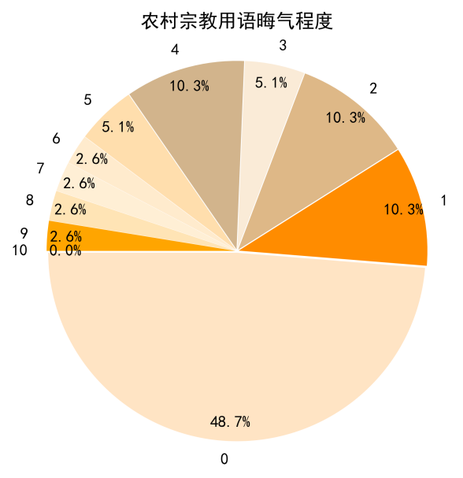

* + - 1. **分民族：**
         1. 汉族宗教用语平均晦气程度为1.389
         2. 少数民族平均晦气程度为1.803，高于汉族
         3. 汉族各晦气程度占比与城市各晦气程度占比类似

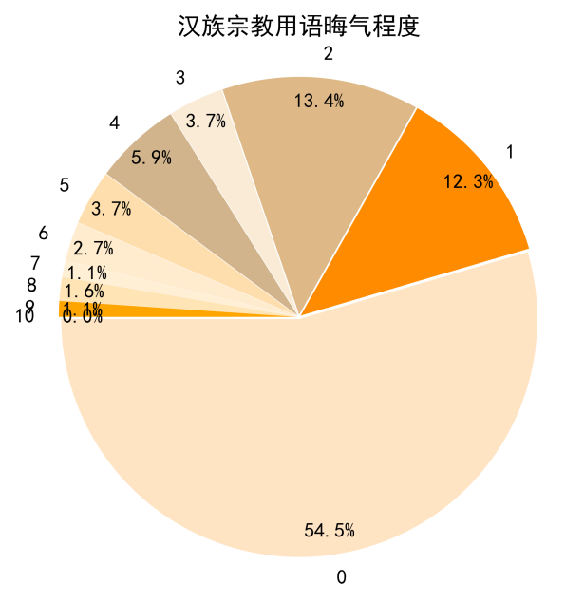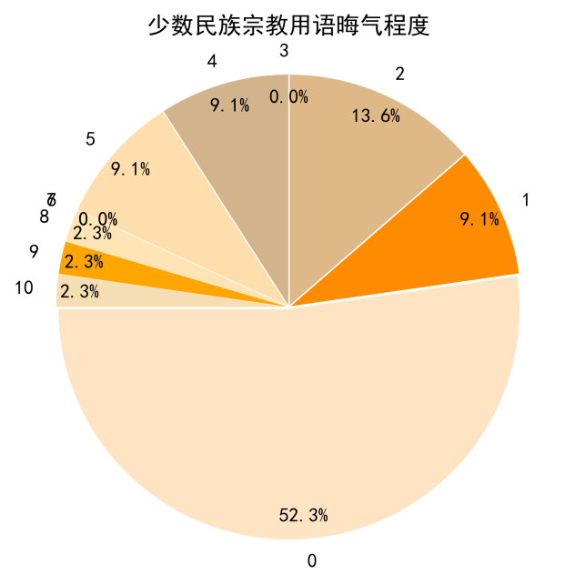

* 1. **网络用语（寄、噶、无、4、亖）**
     1. **认知情况：**
        1. 每个人平均知道2.24个关于死亡的网络用语
        2. 对网络用语的认知情况整体上高于宗教用语的认知情况
        3. 24.2%的人从未听说过上述关于死亡的网络用语
        4. “寄”和“噶”的认知水平最高，其他网络用语认知情况较平均，且均在半数附近

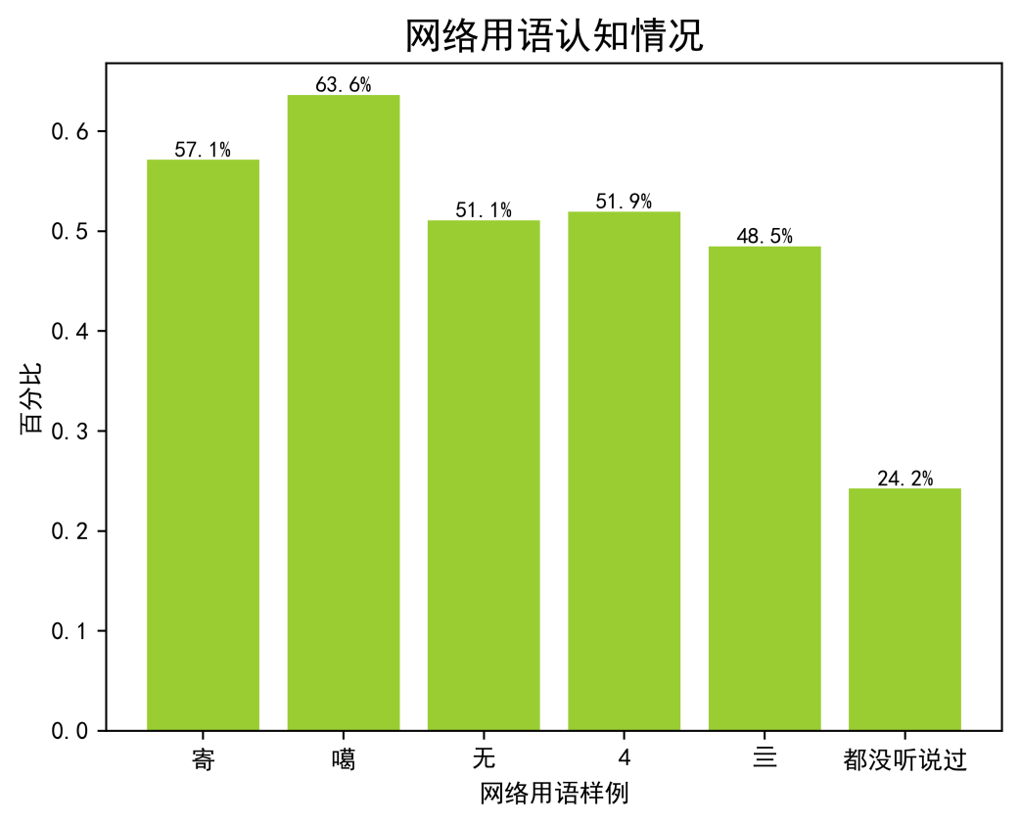

* + 1. **使用频率：**
       1. **整体情况：**
          1. 上述网络用语的平均使用频率为67.48%
          2. 其中“寄”的使用频率大幅领先于其他网络用语，为96.8%
          3. 上述网络用语的使用频率均超过50%，最低使用频率为“4”，为50.2%

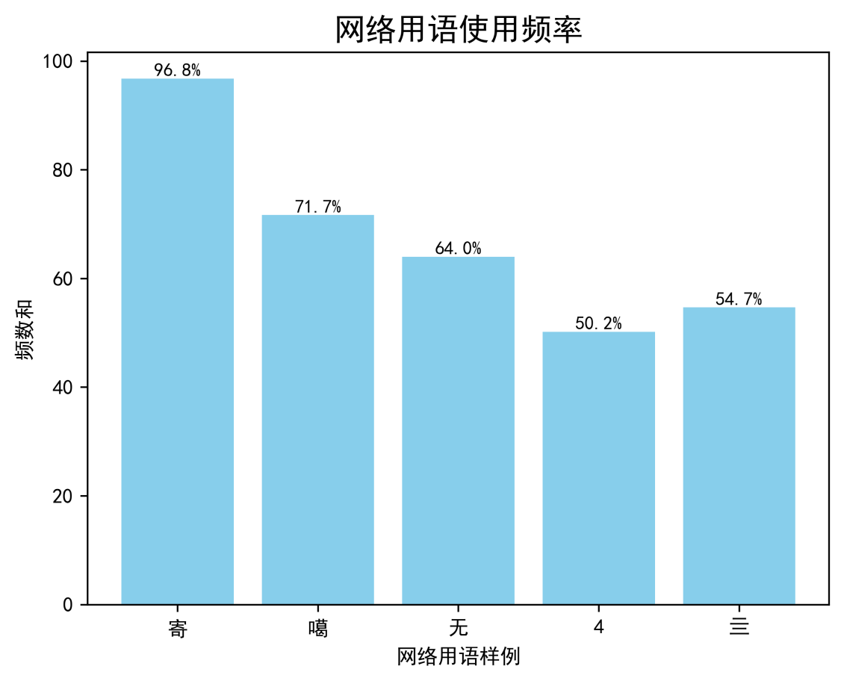

* + - 1. **分年龄段：**
         1. 18周岁以下平均网络用语使用频率为4.52%
         2. 18周岁-30周岁平均网络用语使用频率为51.28%
         3. 30周岁-55周岁平均网络用语使用频率为10.62%
         4. 55周岁以上平均网络用语使用频率为1.06%
         5. 55周岁以上对网络用语使用频率最低，18周岁-30周岁使用频率最高且显著高于其他年龄段
         6. 18周岁-30周岁对各个网络用语使用频率差异高于其他年龄段，且使用频率最高的网络用语是“寄”，使用频率为83.4%

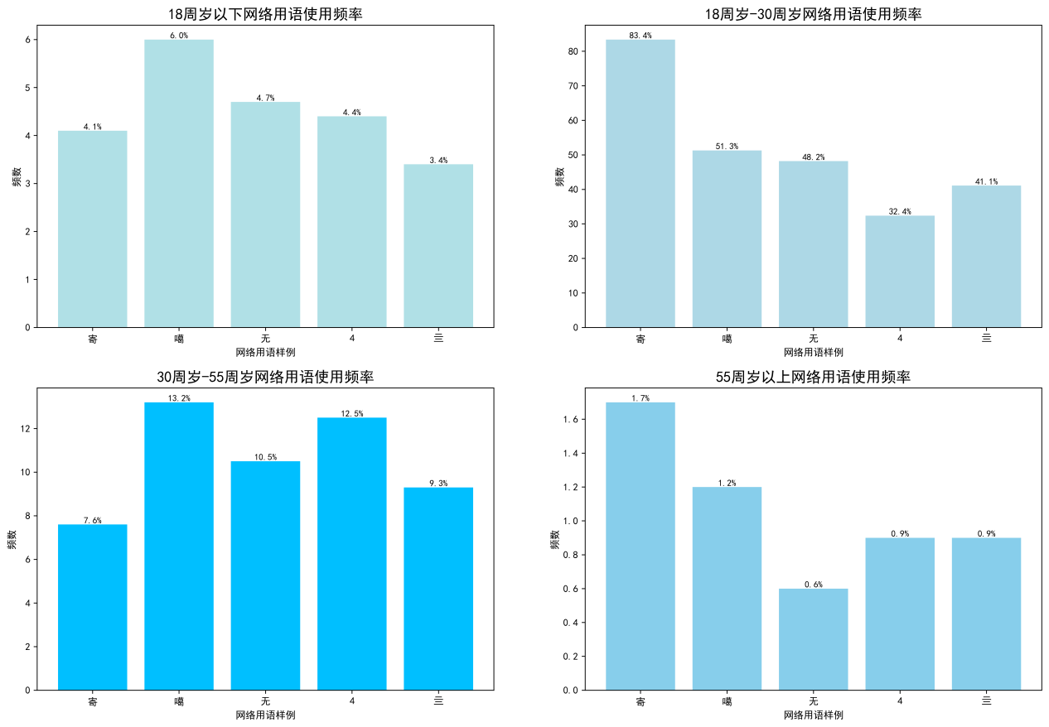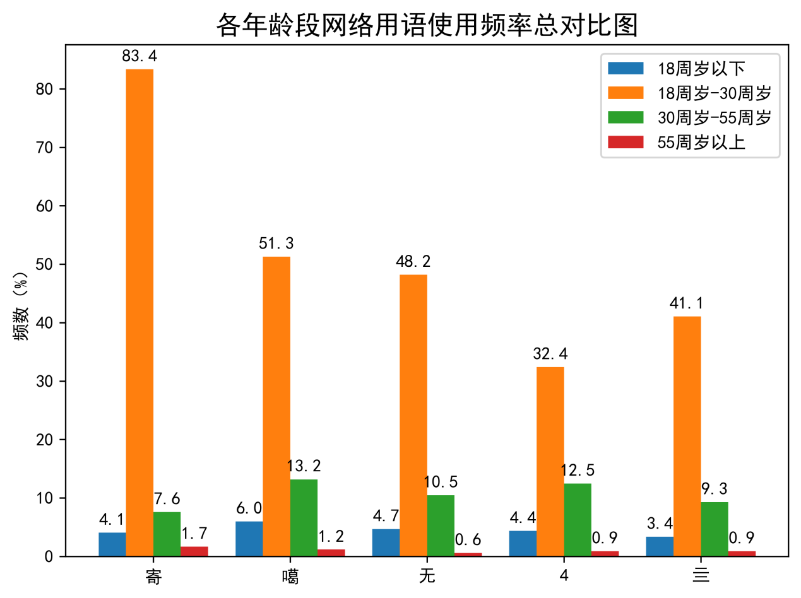

* + - 1. **分城市与农村：**
         1. 城市平均网络用语使用频率为57.38%
         2. 农村平均网络用语使用频率为10.1%
         3. 城市对于各个网络用语的使用频率均显著高于农村

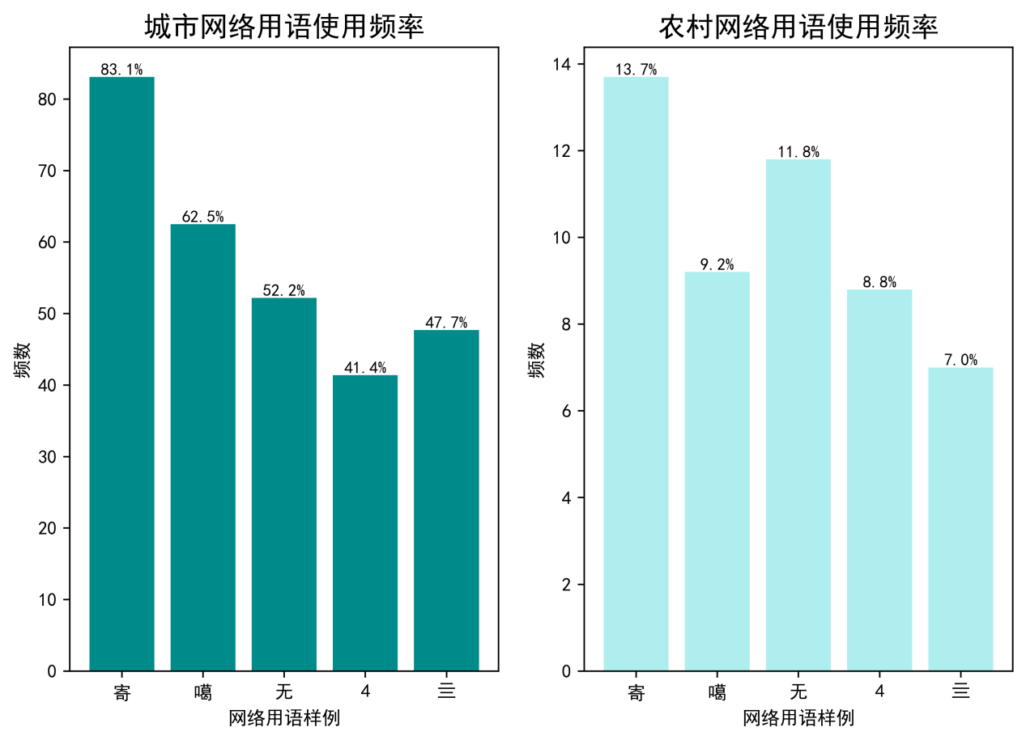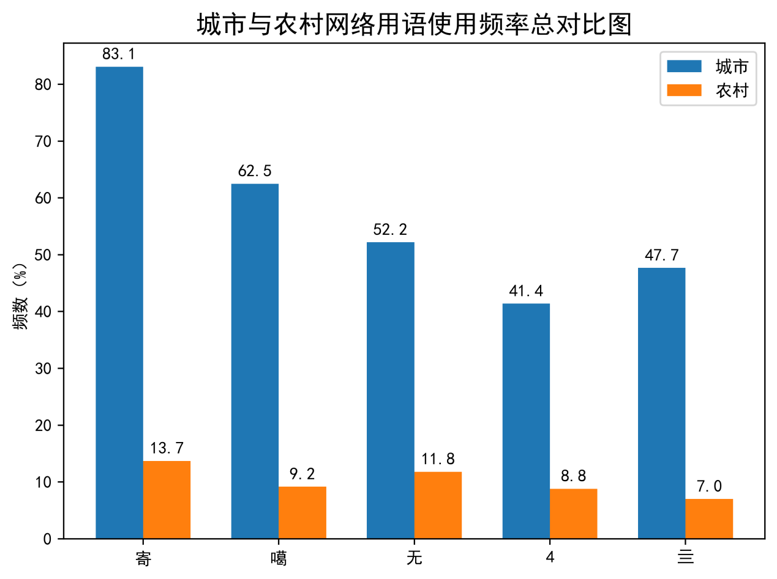

* + - 1. **分民族：**
         1. 汉族平均网络用语使用频率为56.68%
         2. 少数民族平均网络用语使用频率为10.8%
         3. 汉族对各个网络用语使用频率均显著高于少数民族

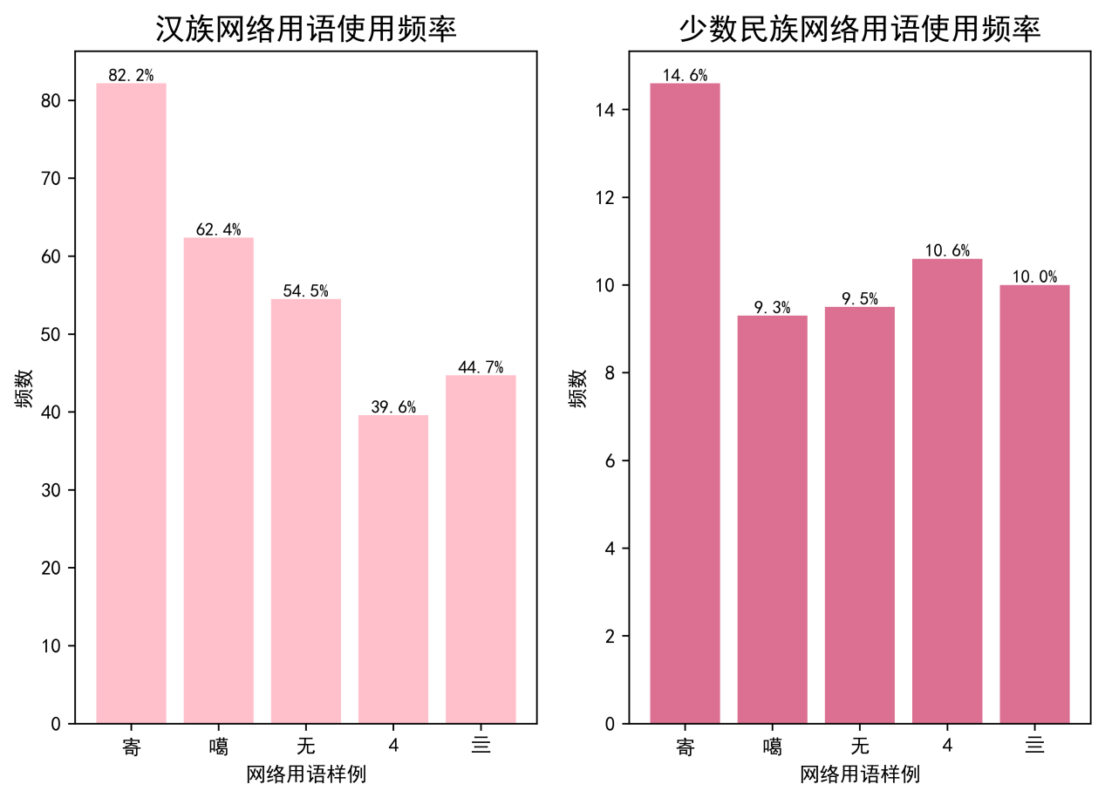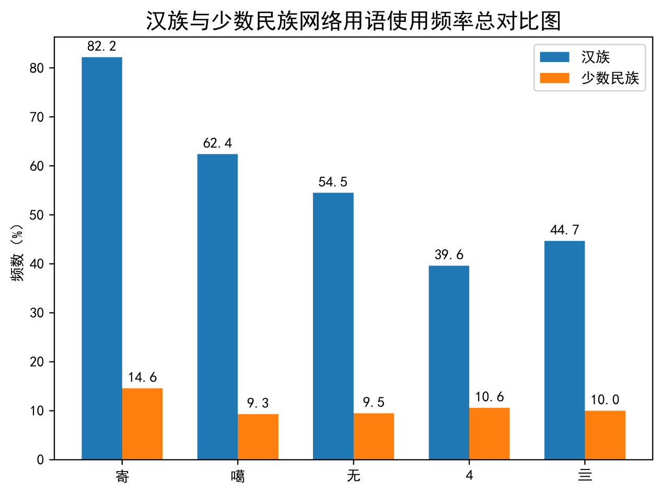

* + 1. **晦气程度：**
       1. **整体情况：**
          1. 平均网络用语晦气程度为34.62
          2. 各个网络用语的晦气程度均未过半

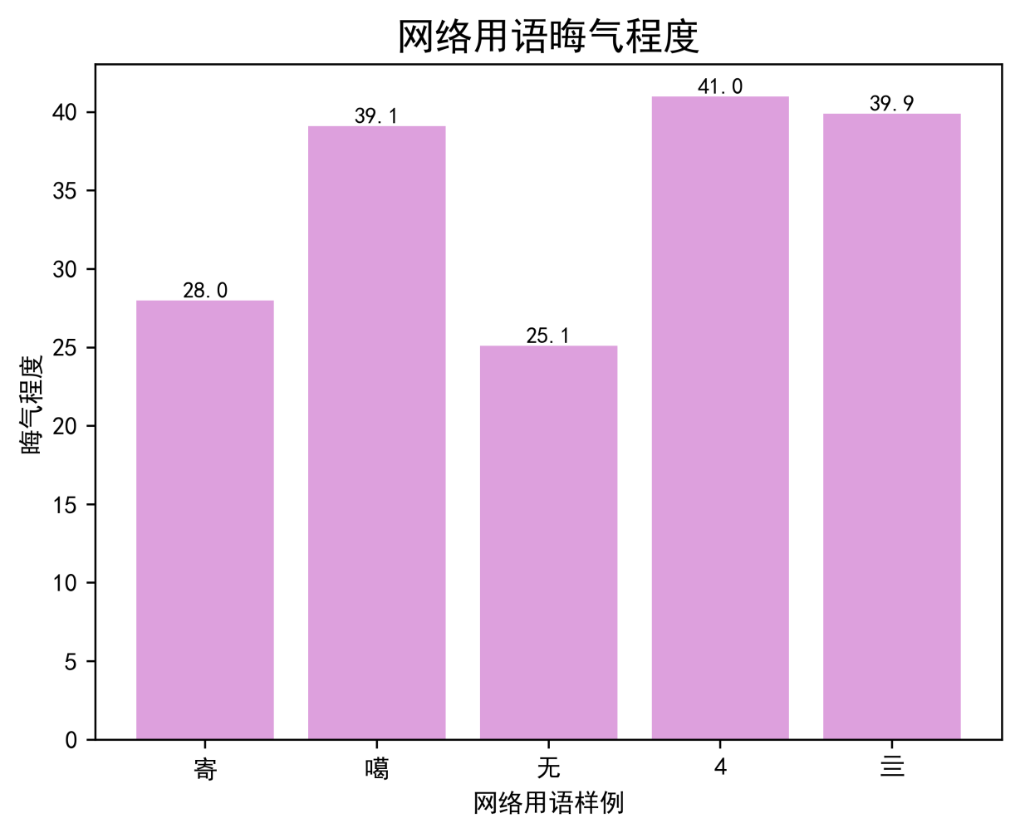

* + - 1. **分年龄段：**
         1. 18周岁以下平均网络用语晦气程度为1.74
         2. 19周岁-30周岁平均网络用语晦气程度为20.6，为最高
         3. 30周岁-55周岁平均网络用语晦气程度为11.08
         4. 55周岁以上平均网络用语晦气程度为1.2
         5. 各年龄段对网络用语晦气程度的排名符合网络用语使用频率的排名。网络用语使用频率越高的年龄段认为网络用语的晦气程度也越高

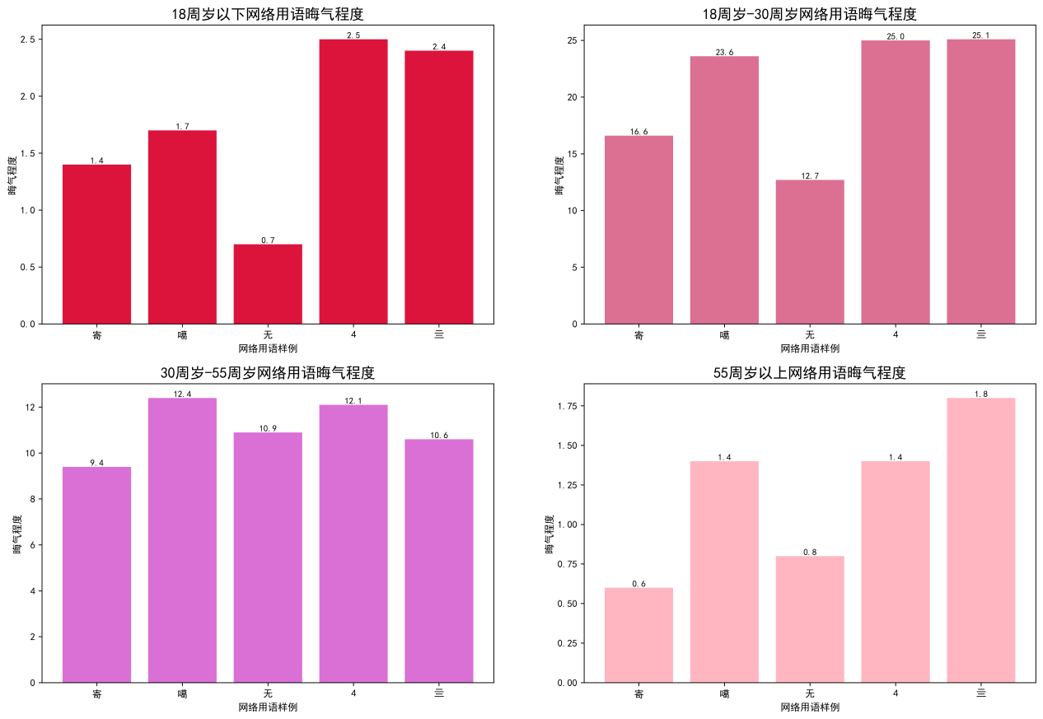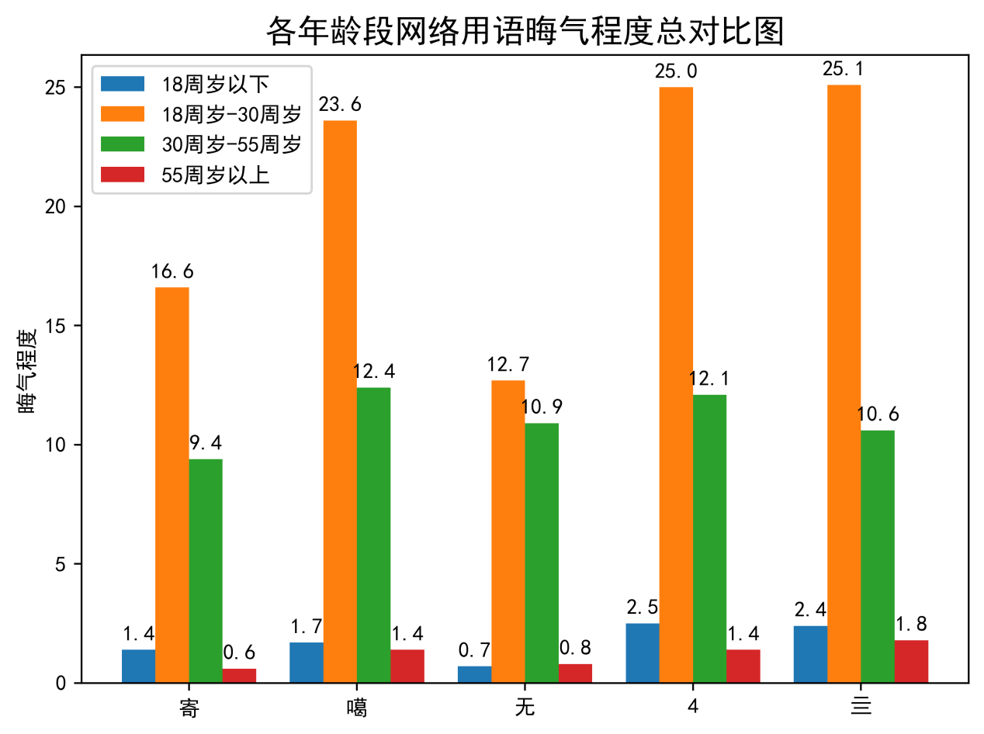

* + - 1. **分城市与农村：**
         1. 城市平均网络用语晦气程度为27.1
         2. 农村平均网络用语晦气程度为7.52
         3. 城市各个网络用语晦气程度均显著高于农村

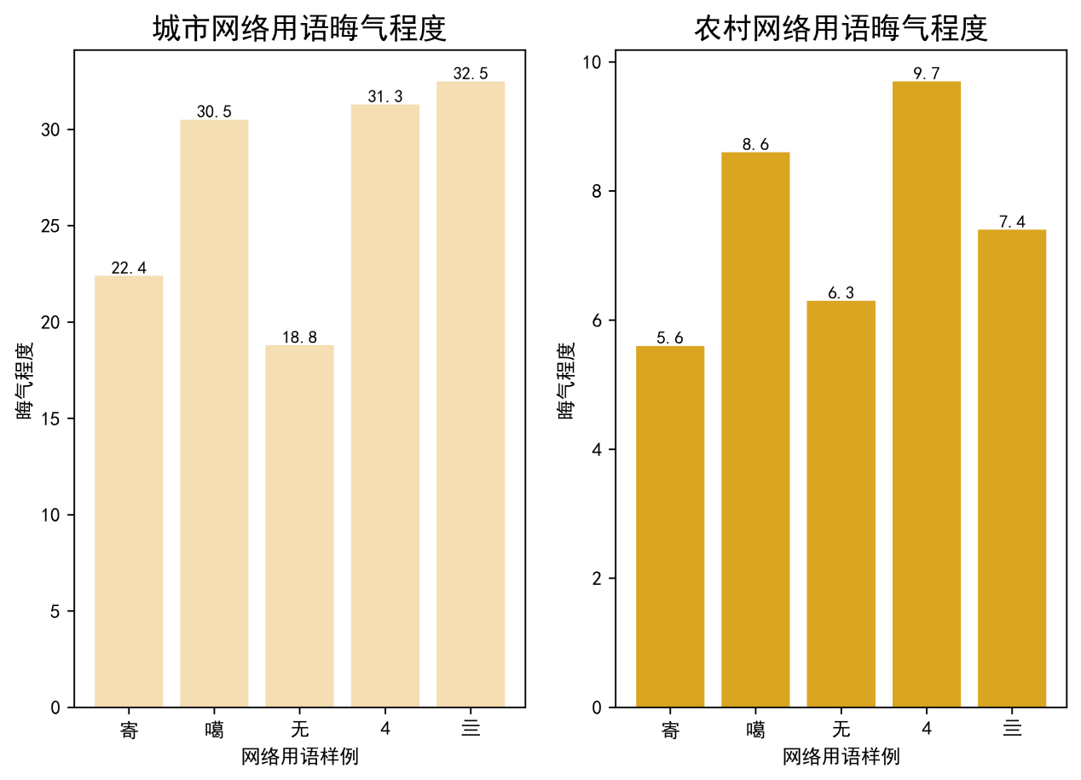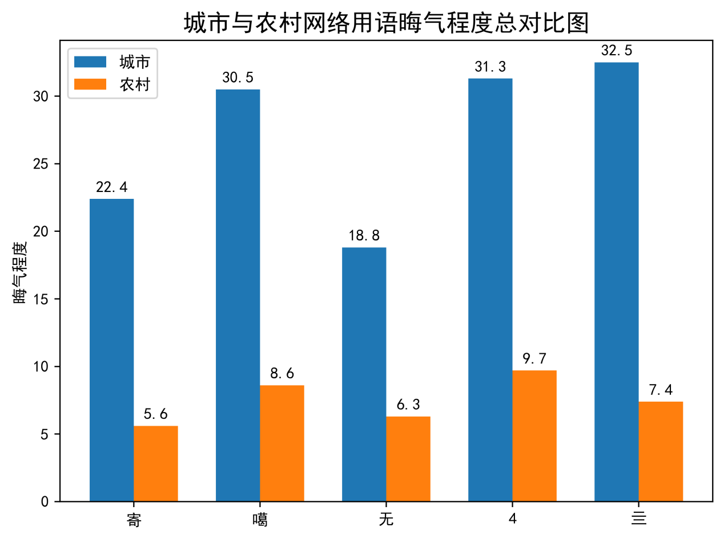

* + - 1. **分民族：**
         1. 汉族平均网络用语晦气程度为27.98
         2. 少数民族平均网络用语晦气程度为6.64
         3. 汉族各个网络用语晦气程度均显著高于少数民族
         4. 少数民族对各个网络用语的晦气程度认知较为平均且均为较低水平

